P R E S S E I N F O R M A T I O N

Generationswechsel im Direktorium des Städtischen Krankenhauses Pirmasens

Langjähriger Verwaltungsdirektor Benno Lutz scheidet nach insgesamt über 25 Jahren Tätigkeit aus und geht in den Ruhestand – Gero Matheis hat Nachfolge angetreten

Pirmasens, 31. Juli 2024. Gesund bleiben – mit diesem Vorsatz hat sich Benno Lutz, der langjährige Verwaltungsdirektor im Städtischen Krankenhaus Pirmasens, zum 30. Juni 2024 in den Ruhestand verabschiedet. Nach einer Ausbildung zum Industriekaufmann und verschiedenen Tätigkeiten in der Industrie gelang dem gebürtigen Vorderpfälzer der erfolgreiche Quereinstieg in den Finanzbereich im Krankenhauswesen mit Stationen in zwei Pfälzer Kliniken. Seine Karriere im Städtischen Krankenhaus Pirmasens begann schließlich am 1. September 1998 als kaufmännischer Controller. Von Anfang an war er dort mit unterschiedlichen Projektaufträgen und Leistungsaufgaben einschließlich der Abteilungsleitung für die Allgemeine Verwaltung betraut, ab 2003 außerdem mit der Betreuung und Leitung des Standorts Dahn, der 2005 mit allen Mitarbeiterinnen und Mitarbeitern in das Städtische Krankenhaus Pirmasens übergeleitet wurde. Die Ernennung zum Verwaltungsdirektor mit vielfältigen Aufgabenstellungen und Verantwortungsbereichen erfolgte am 1. Oktober 2005.

„Mehr als ein Vierteljahrhundert hat Benno Lutz das Städtische Krankenhaus Pirmasens begleitet mit seinem umfassenden Wissen genauso wie mit Freundlichkeit, Empathie und auch Diplomatie, die es in einem Haus mit mittlerweile mehr als 1.600 Mitarbeiterinnen und Mitarbeitern natürlich auch braucht. Über alle Hierarchien und Berufsgruppen hinweg hatte er ein offenes Ohr für alle und dabei die Ziele des Krankenhauses immer im Blick. Benno Lutz wird uns stets in bester Erinnerung bleiben und wir wünschen ihm alles Gute für seinen wohlverdienten Ruhestand“, erklärt Martin Forster, Geschäftsführer der Städtisches Krankenhaus Pirmasens gGmbH. „Mit Gero Matheis haben wir gleichzeitig einen ausgezeichneten jungen Nachfolger als Verwaltungsdirektor gefunden, der das Haus nicht zuletzt durch seine Tätigkeit als Assistent der Geschäftsführung bereits gut kennt. Daher freuen wir uns sehr auf die neuen Impulse, die er in seine Arbeit einbringen kann.“
Neben seinen rein beruflichen Tätigkeiten engagierte sich Benno Lutz im Städtischen Krankenhaus Pirmasens stets auch auf kultureller Ebene. Schon als Siebenjähriger war er Mitglied im 1. Harmonika-Orchester Bellheim gewesen. Nun entwickelte er unter dem Motto „Kunst im Krankenhaus“ etwa das Mitarbeiterkonzert, das 2024 bereits seine 13. Auflage feierte, oder auch die Foto-Ausstellung „Camera Obscura“. Zudem war er aktiver Ideengeber unter anderem für die Patientenweihnacht, die Filmparodie „Jimmy Blond“ und den „International Evening“, für den Krankenhaus-Mitarbeitende verschiedener Nationalitäten jeweils landestypische Speisen für das Team und Gäste zubereiten. Seiner großen Leidenschaft, dem Akkordeon-Spiel, wird er auch im Ruhestand nachgehen, ebenso wie seinen zahlreichen anderen Hobbys, zu denen unter anderem Bogenschießen und Wandern gehören.

Zum 1. Juli 2024 hat Gero Matheis die Nachfolge von Benno Lutz als Verwaltungsdirektor angetreten. Der 34-jährige studierte Betriebswissenschaftler gehört seit seinem Master-Abschluss 2018 an der Universität des Saarlandes zum Team des Städtischen Krankenhauses Pirmasens. Wie sein Vorgänger auch startete Gero Matheis im kaufmännischen Controlling, von Anfang 2022 bis 30. Juni 2024 war er zusätzlich Assistent der Geschäftsführung, wodurch er sich optimal auf seine neue Position vorbereiten konnte.

Ergänzendes zum Städtischen Krankenhaus Pirmasens
Als regionales Akutkrankenhaus kümmert sich das im Jahr 1988 erbaute Städtische Krankenhaus Pirmasens um Patienten der Stadt Pirmasens, der umgebenden Südwestpfalz und des Saarpfalz-Kreises. Durch die Fusion mit dem St. Elisabeth Krankenhaus Rodalben, mit Wirkung zum 1. Januar 2022, erhält die Städtisches Krankenhaus Pirmasens gGmbH die Einstufung zum Schwerpunktversorger.
Zum Leistungsspektrum am „Standort Pirmasens“ gehören die Innere Medizin (Allgemeine Innere Medizin, Gastroenterologie und Diabetologie sowie Kardiologie), Allgemein- und Viszeralchirurgie, Gefäßchirurgie, Unfallchirurgie und Orthopädie, Plastische und Handchirurgie, Frauenheilkunde und Geburtshilfe, Kinder- und Jugendmedizin, Psychiatrie und Psychotherapie, Urologie und Kinderurologie, Klinik für Anästhesiologie, Intensiv-, Notfallmedizin und Schmerztherapie sowie Radiologie. Darüber hinaus befasst sich ein zertifiziertes Krebszentrum mit der Vorsorge, Diagnose und Therapie von Brustkrebserkrankungen. Die Abteilung für Unfallchirurgie und Orthopädie ist als Regionales Traumazentrum des TraumaNetzwerkes Saar-(Lor)-Lux-Westpfalz zertifiziert und sichert die Behandlung schwer verletzter Patienten auf höchstem Niveau; als EndoCert-zertifiziertes EndoProthetikZentrum ist sie zudem Mitglied im Endoprothesenregister Deutschland (EPRD). Zudem verfügt der Standort Pirmasens über ein Darmkrebs-, Diabetes- und ein Schilddrüsenzentrum.
Der „Standort Rodalben“ verfügt über die Fachabteilungen Innere Medizin und interdisziplinäre Intensivmedizin, Operative Orthopädie und Unfallchirurgie (ebenfalls als Endoprothetik-Zentrum zertifiziert), Konservative Orthopädie und Spezielle Schmerztherapie sowie Anästhesie.
Die Tochtergesellschaft „MVZ Städtisches Krankenhaus Pirmasens gGmbH“ betreibt ein Medizinisches Versorgungszentrum (MVZ) mit Fachpraxen für Urologie, Gynäkologie (Pirmasens und Zweibrücken), Chirurgie (Pirmasens und Rodalben) und Kinderheilkunde (Pirmasens und Dahn).
Zusammen beschäftigen beide Standorte mehr als 1.600 Mitarbeiterinnen und Mitarbeiter und verfügen über insgesamt 574 Betten/tagesklinische Plätze. Weitere Informationen unter https://kh-pirmasens.de.
20240731_khp

Begleitendes Bildmaterial:

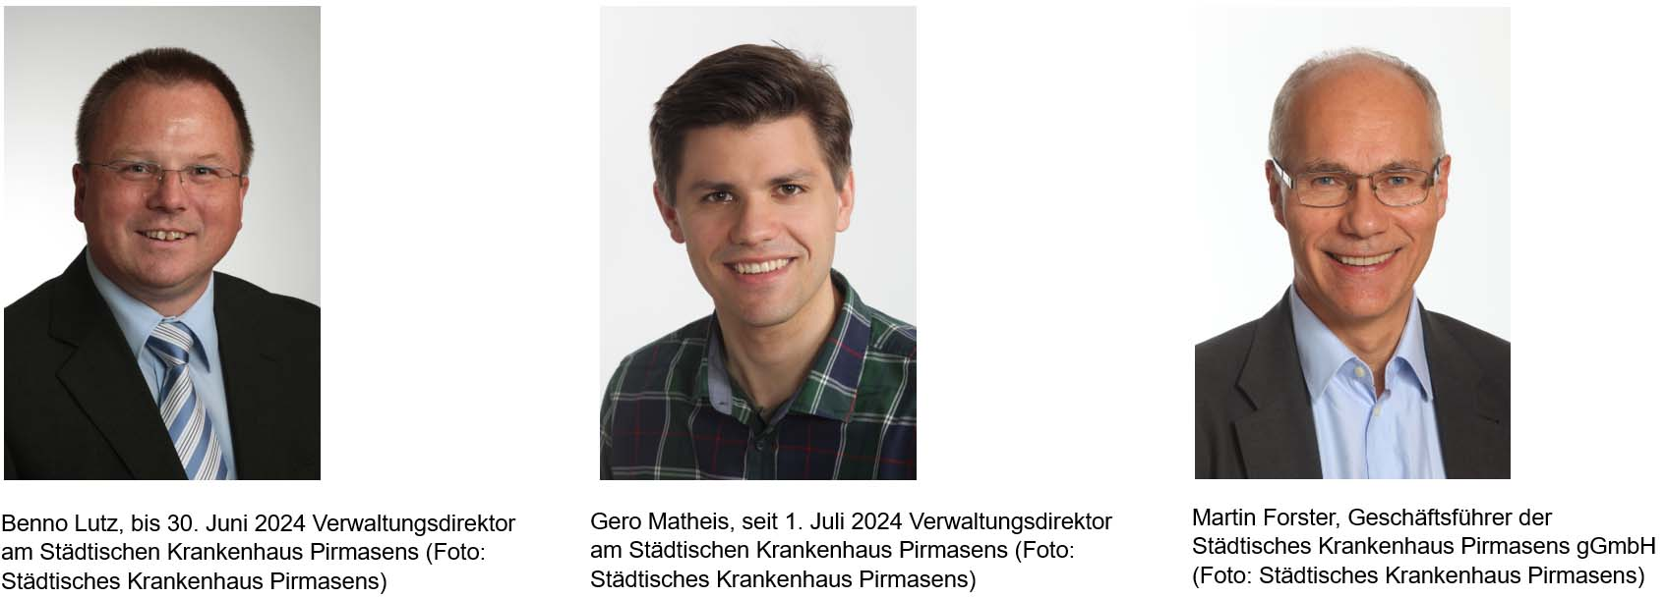
[ Download unter https://ars-pr.de/presse/20240731_khp ]

Weitere Informationen Presse-Ansprechpartner
Städtisches Krankenhaus Pirmasens gGmbH ars publicandi GmbH
Geschäftsführer Dipl.-Ökonom Martin Forster Martina Overmann
Pettenkoferstraße 22 Schulstraße 28
D-66955 Pirmasens D-66976 Rodalben
Telefon: +49 6331 714-0 Telefon: +49 6331 5543-13
Telefax: +49 6331 714-1023 Telefax: +49 6331 5543-43
geschaeftsleitung@kh-pirmasens.de MOvermann@ars-pr.de
https://kh-pirmasens.de https://ars-pr.de

